
Modello di richiesta di proposta (RDP) per hotel
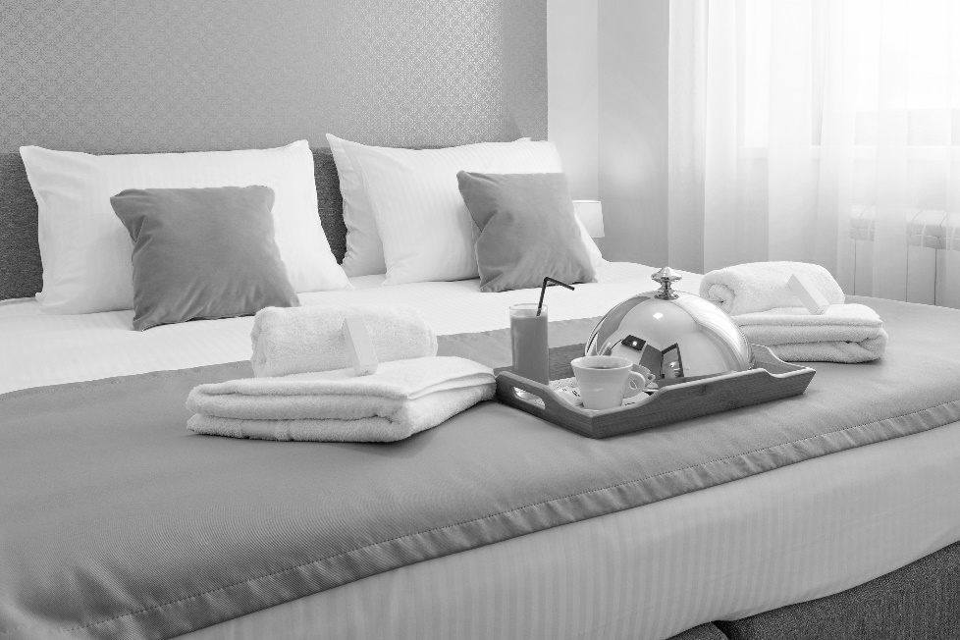
Nome dell'hotel

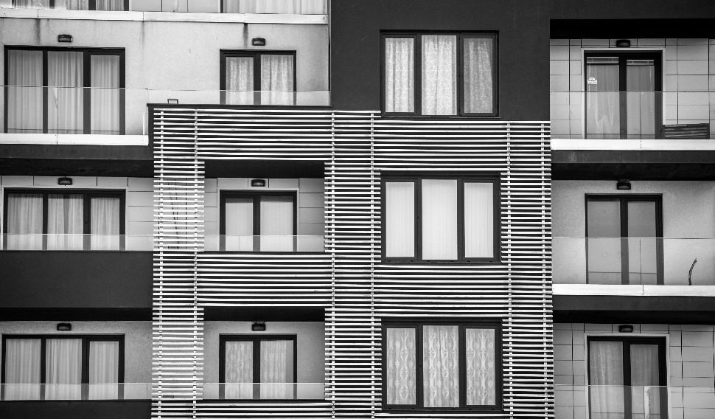

Il tuo logo
Panoramica dell'evento
Fornire un riepilogo generale dell'evento, includendo lo scopo e i dettagli di base.
Nome evento
Date dell'evento
Numero di partecipanti
Tipo di evento | Conferenza, matrimonio, seminario, ecc.

Esigenze Relative alle Camere per Ospiti
Specificare le esigenze di alloggio, inclusi tipi di camere, quantità e richieste speciali.
Numero e Tipo di Camere Richieste
Data di check-in
Data di check-out
Richieste di Sistemazioni Speciali | Esigenze di accessibilità, ecc.

Esigenze Relative agli Spazi Meeting ed Eventi
Dettagliare le esigenze per sale riunioni, spazi per eventi e supporto tecnico.
Numero e Dimensioni
delle Sale Riunioni Richieste
Stile di allestimento | Teatro, aula, banchetto, ecc.
Esigenze di apparecchiature audiovisive
Programma dell'Evento | Esigenze di accessibilità, ecc.

Servizi di ristorazione
Delineare le esigenze per pasti e rinfreschi, incluse le preferenze alimentari.
Requisiti dei pasti | Colazione, pranzo, cena, ecc.
Servizi Coffee Break | Caffè, snack, ecc.
Esigenze dietetiche speciali

Servizi aggiuntivi
Elencare eventuali servizi o comfort aggiuntivi importanti per l'evento.
trasporti; | Taxi, navetta aeroportuale, ecc.
Attività ricreative
Personale di assistenza in loco

Budget e Prezzi
Includere un'analisi dettagliata dei costi ed eventuali termini di pagamento o cancellazione.
Ripartizione dettagliata dei costi

Descrizione | Importo
 | 0,00 €
 | 0,00 €
 | 0,00 €

Termini di pagamento
- Descrizione

Politiche di annullamento
- Descrizione
Informazioni sull'hotel
Fornire dettagli sulla struttura e sulla sua offerta.
Pratiche sostenibili
Servizi
Posizione

La nostra sostenibilità e le nostre pratiche includono:
- Listino
- Listino
Il tuo logo
I servizi alberghieri offerti includono:
- Listino
- Listino
Nome e titolo della dirigenza
Telefono
Fax
E-mail
Sito web
Link aggiuntivi
Riga indirizzo 1
Riga indirizzo 2

[Indicazioni per l'hotel]

Contattaci
Linee Guida per la Presentazione delle Proposte
Specificare come e quando devono essere presentate le proposte e quale documentazione di supporto è richiesta.
Scadenza per la presentazione | GG/MM/AA
Documentazione richiesta
Criteri di valutazione

DICHIARAZIONE DI NON RESPONSABILITÀ

Qualsiasi articolo, modello o informazione è fornito da Smartsheet sul sito web solo come riferimento. Pur adoperandoci per mantenere le informazioni aggiornate e corrette, non offriamo alcuna garanzia o dichiarazione di alcun tipo, esplicita o implicita, relativamente alla completezza, l’accuratezza, l’affidabilità, l’idoneità o la disponibilità rispetto al sito web o le informazioni, gli articoli, i modelli o la relativa grafica contenuti nel sito. Qualsiasi affidamento si faccia su tali informazioni è pertanto strettamente a proprio rischio.

